FFPJP Ligue de Bourgogne Comité de la Nièvre

ALLIGNY-COSNE


JEUDI 13 MARS

CONCOURS DE PETANQUE VETERANS

EN DOUBLETTES

au stade, route de Saint-Amand

Début du concours : 14 h 30
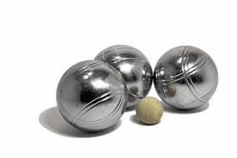

organisé par le club de pétanque d'Alligny-Cosne

. Frais de participation : 10 € par équipe
. Indemnités : mises + 25 %

Buvette Restauration
Imprimé par nos soins

